附件2（略）
附件3（略）
附件4
牛曼氏杆菌病灭活疫苗（A1型M164株）等6种兽药产品说明书和内包装标签
一、牛曼氏杆菌病灭活疫苗（A1型M164株）说明书和内包装标签
（一）牛曼氏杆菌病灭活疫苗（A1型M164株）说明书
兽用
【兽药名称】
通用名 牛曼氏杆菌病灭活疫苗（A1型M164株）
英文名 Bovine Mannheimiosis Vaccine,Inactivated（TypeA1,Strain M164）
汉语拼音 Niu Manshiganjunbing Miehuoyimiao（A1 Xing M164 Zhu）
【主要成分与含量】 含灭活的溶血性曼氏杆菌M164株及其白细胞毒素，灭活前每头份疫苗中含有溶血性曼氏杆菌抗原含量为2.0×10⁹～3.0×10⁹ CFU，含白细胞毒素抗原含量为1280～2560CU。
【性状】 为透明液体，久置底部有少量沉淀。
【作用与用途】 用于预防由血清A1型溶血性曼氏杆菌引起的牛曼氏杆菌病。免疫期为6个月。
【用法与用量】 颈部皮下注射。每头牛2.0ml，免疫后21日以同样剂量加强免疫1次。建议以后每隔6个月免疫1次，每头牛2.0ml。
【不良反应】 疫苗注射后可能引起一过性体温反应或注射部位肿胀或过敏反应。
【注意事项】 （1）本品应避光，在2～8℃冷藏条件下保存和运输。
（2）疫苗使用前应充分摇匀。
（3）病牛和临产母牛不宜接种。
（4）用过的疫苗瓶、器具和未用完的疫苗等应进行无害化处理。
（5）疫苗注射后如出现过敏反应，应及时用肾上腺素或地塞米松脱敏。
【规格】 （1）20ml/瓶 （2）100ml/瓶
【贮藏与有效期】 2～8℃保存，有效期为24个月。
【批准文号】
【生产企业】
仅在兽医指导下使用
（二）牛曼氏杆菌病灭活疫苗（A1型M164株）内包装标签
牛曼氏杆菌病灭活疫苗（A1型M164株）
兽用
20ml（100ml）/瓶 生产日期：
生产批号：
有效期至：
【作用与用途】 用于预防由血清A1型溶血性曼氏杆菌引起的牛曼氏杆菌病。免疫期为6个月。
【用法与用量】 颈部皮下注射。每头牛2.0ml，免疫后21日以相同剂量加强免疫1次。建议以后每隔6个月免疫1次，每头牛2.0ml。
【贮藏与有效期】 2～8℃保存，有效期为24个月。
【批准文号】
【生产企业】 .
仅在兽医指导下使用

二、鸡新城疫、禽流感（H9亚型）二联灭活疫苗（N7a株+SZ株）说明书和内包装标签
（一）鸡新城疫、禽流感（H9亚型）二联灭活疫苗（N7a株+SZ株）说明书
兽用
【兽药名称】
通用名 鸡新城疫、禽流感（H9亚型）二联灭活疫苗（N7a株+SZ株）
商品名 无
英文名 Newcastle Disease and Avian Influenza（Subtype H9）Vaccine, Inactivated（Strain N7a+Strain SZ）
汉语拼音 Ji Xinchengyi Qinliugan（H9 Yaxing）Erlian Miehuoyimiao（N7a Zhu+SZ Zhu）
【主要成分与含量】 疫苗中含有灭活的鸡新城疫病毒N7a株，灭活前病毒含量≥10^{8.6} EID₅₀/0.1ml；含有灭活的禽流感（H9亚型）病毒SZ株，灭活前病毒含量≥10^{8.5} EID₅₀/0.1ml。
【性状】 乳白色均匀乳剂。
【作用与用途】 用于预防鸡新城疫和H9亚型禽流感。免后21日可产生免疫力，免疫期为6个月。
【用法与用量】 皮下或肌肉注射。7～28日龄鸡，每只0.15ml；28日龄以上鸡，每只0.3ml。
【注意事项】 （1）仅用于接种健康鸡。
（2）使用前应使疫苗恢复至室温。
（3）使用前和使用中应充分摇匀。
（4）疫苗开启后，限当日用完。
（5）本品严禁冻结，破乳后切勿使用。
（6）屠宰前28日内禁止使用。
（7）接种工作完毕，双手应立即洗净并消毒，用过的疫苗瓶、器具和未用完的疫苗等应进行无害化处理。
【规格】 （1）100ml/瓶 （2）250ml/瓶 （3）300ml/瓶 （4）500ml/瓶
【包装】
【贮藏与有效期】 2～8℃保存，有效期为18个月。
【批准文号】
【生产企业】
仅在兽医指导下使用
（二）鸡新城疫、禽流感（H9亚型）二联灭活疫苗（N7a株+SZ株）内包装标签
兽用
鸡新城疫、禽流感（H9亚型）二联灭活疫苗（N7a株+SZ株）
100（250、300、500）ml/瓶 批准文号：
批 号：
有效期至：
【作用与用途】 用于预防鸡新城疫和H9亚型禽流感。免后21日可产生免疫力，免疫期为6个月。
【用法与用量】 皮下或肌肉注射。7～28日龄鸡，每只0.15ml；28日龄以上鸡，每只0.3ml。
【贮藏与有效期】 2～8℃保存，有效期为18个月。
【生产企业】

仅在兽医指导下使用

三、鸡马立克氏病病毒、传染性法氏囊病病毒火鸡疱疹病毒载体重组病毒二联活疫苗（CVI988/Rispens株+vHVT-013-69株）说明书和内包装标签
（一）鸡滑液支原体灭活疫苗（YBF-MS1株）说明书
兽用
【兽药名称】
通用名 鸡马立克氏病病毒、传染性法氏囊病病毒火鸡疱疹病毒载体重组病毒二联活疫苗（CVI988/Rispens株+vHVT-013-69株）
商品名 无
英文名 Marek’s Disease and Infectious Bursal Disease HVT Vector Vaccine, Live (Strain CVI988/Rispens + Strain vHVT-013-69)
汉语拼音 Ji Malikeshibing Bingdu, Chuanranxing Fashinangbing Bingdu Huojipaozhen Bingdu Zaitichongzubingdu Erlian Huoyimiao （CVI988/Rispens Zhu+vHVT-013-69 Zhu）
【主要成分与含量】 每羽份疫苗含鸡马立克氏病病毒（CVI988/Rispens株）至少2000PFU；含传染性法氏囊病病毒火鸡疱疹病毒载体重组病毒vHVT-013-69株至少2000PFU。
【性状】 微黄或淡红色细胞悬液。
【作用与用途】 用于预防鸡马立克氏病和鸡传染性法氏囊病。
【用法与用量】 （1）用于1日龄雏鸡免疫接种，经颈背部皮下注射，每只接种0.2ml。
（2）用于雏鸡皮下接种时，每1000羽份疫苗用200ml稀释液稀释。
（3）每次从液氮罐中取出1瓶疫苗，置27℃水中快速解冻，再用无菌注射器将疫苗缓慢注入适量稀释液中稀释。通过旋转或倒置容器使疫苗充分混匀，但切勿剧烈振荡。
（4）对雏鸡颈背部皮下注射接种时，针头不可伤及颈部肌肉或椎骨。
【不良反应】 一般无可见的不良反应。
【注意事项】 （1）仅用于接种健康雏鸡。
（2）接种器械应于121℃高压灭菌至少15分钟或置沸水浴中消毒至少20分钟。接种器械不应接触化学消毒剂。
（3）疫苗稀释后，限1小时内用完。
（4）在接种过程中或接种后，避免鸡群处于应激状态。
（5）屠宰前21日内禁止使用。
（6）用过的疫苗瓶、器具和未用完的疫苗等应进行无害化处理。
【规格】 （1）1000羽份/瓶 （2）2000羽份/瓶
【贮藏与有效期】 液氮保存，有效期为36个月。
【批准文号】
【生产企业】

仅在兽医指导下使用
（二）鸡马立克氏病病毒、传染性法氏囊病病毒火鸡疱疹病毒载体重组病毒二联活疫苗（CVI988/Rispens株+vHVT-013-69株）内包装标签
兽用
鸡马立克氏病病毒、传染性法氏囊病病毒火鸡疱疹病毒载体重组病毒二联活疫苗（CVI988/Rispens株+vHVT-013-69株）
1000（2000）羽份/瓶 批准文号：
批 号：
有效期至：

仅在兽医指导下使用

四、犬瘟热病毒胶体金检测试纸条说明书和内包装标签
（一）犬瘟热病毒胶体金检测试纸条说明书
兽用
【兽药名称】
通用名 犬瘟热病毒胶体金检测试纸条
商品名 无
英文名 Colloidal Gold Strips of Canine Distemper Virus
汉语拼音 Quanwenrebingdu Jiaotijin Jiance Shizhitiao
【主要成分与含量】
名称 | 规格与数量
犬瘟热病毒胶体金检测试纸条 | 10（20、50）条
样品处理管（内含样品处理液） | 10（20、50）管（1ml/管）
拭子 | 10（20、50）个
说明书 | 1份
【作用与用途】 用于检测犬眼鼻分泌物、肛拭子以及病毒培养物等样品中的犬瘟热病毒。
【用法与判定】
1 样品处理
1.1 眼鼻拭子、肛拭子 将采集的拭子插入样品处理管中，紧靠管内壁旋转多次使样品充分溶解在溶液中。
1.2 病毒培养物及其它液体样品 与样品处理液按1︰1体积混合，置于样品处理管中。
2 加样 掰断样品处理管头部突起，滴加4滴液体（约100μl）至试纸条加样孔。
3 结果判定 室温下水平静置，10分钟内观察结果。对照线、检测线均显色，判为阳性，见下图（A）；仅对照线显色，判为阴性，见下图（B）；对照线不显色，判为无效，见下图（C）。
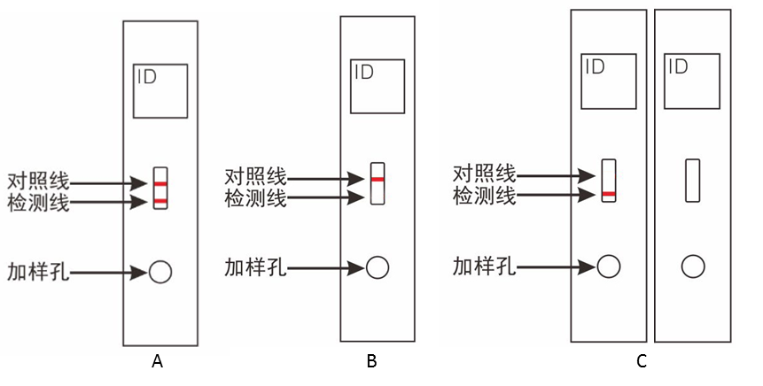

试纸条结果判定示意图（A：阳性；B：阴性；C：无效）
【注意事项】 （1）本品仅用于兽医诊断使用，操作应按说明书严格进行。请勿使用过期的产品，各个组分不能重复使用或不同试剂盒混用。
（2）本品在2～30℃干燥的环境保存，不可日晒；在室温条件下进行试验。暴露于湿度较大环境（湿度≥80%）下会影响检测结果。
（3）不要使用放置时间过长、长菌的样品，以避免因样品污染、长菌而造成的非特异反应。
（4）样品采集或处理不当可能导致假阴性反应。
（5）检测线显色强度过高可能会导致对照线不显色，应将样品稀释后重检。
（6）请勿使用包装袋破损或密封性损坏的试纸条。
（7）所用样品、废液和废弃物均应按传染物处理，注意操作的生物安全性。铝箔袋内干燥剂不可内服。
【规格】 （1）10条/盒 （2）20条/盒 （3）50条/盒
【贮藏与有效期】 2～30℃保存，有效期为24个月。
【批准文号】
【生产企业】

仅供兽医诊断使用
（二）犬瘟热病毒胶体金检测试纸条内包装标签

兽用
犬瘟热病毒胶体金检测试纸条
1条/袋 批准文号：
批 号：
有效期至：
【用法与判定】 详见说明书。
【贮藏与有效期】 2～30℃保存，有效期为24个月。
【生产企业】

仅供兽医诊断使用

兽用
样品处理管
1ml/支 批准文号：
批 号：
有效期至：
【用法与判定】 详见说明书。
【贮藏与有效期】 2～30℃保存，有效期为24个月。
【生产企业】

仅供兽医诊断使用

五、猫泛白细胞减少症病毒胶体金检测试纸条说明书和内包装标签
（一）猫泛白细胞减少症病毒胶体金检测试纸条说明书
兽用
【兽药名称】
通用名 猫泛白细胞减少症病毒胶体金检测试纸条
商品名 无
英文名 Feline Panleukopenia Virus Colloidal Gold Test Strips
汉语拼音 Maofanbaixibaojianshaozhengbingdu Jiaotijin Jiance Shizhitiao
【主要成分与含量】
名称 | 规格与数量
猫泛白细胞减少症病毒胶体金检测试纸条 | 10（20、50）条
样品处理管（含样品处理液） | 10（20、50）管（1ml/管）
样品采集棉拭子 | 10（20、50）根
说明书 | 1份
【作用与用途】 用于检测猫肛拭子、粪便及病毒培养物等样品中的猫泛白细胞减少症病毒抗原。
【用法与判定】 1 样品处理
1.1 猫肛拭子 用样品采集棉拭子将采集的肛拭子插入样品处理管中，紧靠管内壁旋转多次使样品充分溶解于样品处理液中。
1.2 猫粪便 用采样勺取约0.1g粪便装入样品处理管中，盖紧盖子后晃动样品处理管，使粪便充分溶解于样品处理液中。
1.3 病毒培养物等液体样品 将液体样品与样品处理液按1∶1体积混合，置于样品处理管中。
2 加样与结果判定
2.1 加样 掰断样品处理管盖上的封口柱子，取处理好的样品4滴（约100µl）加入试纸条加样孔。
2.2 结果判定 室温下水平静置，10分钟内判定结果（见图）。对照线、检测线均显色，判为阳性；仅对照线显色，判为阴性；对照线不显色，判为无效结果。

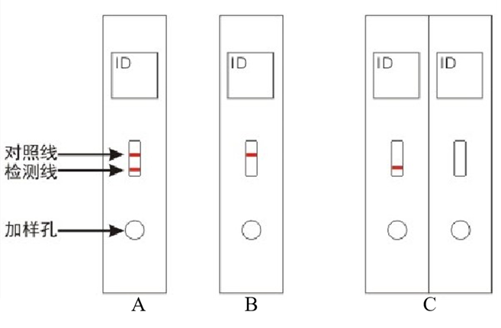

图 试纸条结果判定示意图（A：阳性；B：阴性；C：无效）
【注意事项】 （1）本品仅用于兽医诊断使用，操作应按说明书严格进行。请勿使用过期、损坏的产品，各个组分不能重复使用或不同试剂盒混用。
（2）本品在2～30℃干燥的环境保存，在室温条件下进行试验，撕开铝箔袋取出试纸条后应立即使用，防止试纸条受潮。
（3）不要使用放置时间过长、长菌的样品，以避免因样品污染而造成的非特异反应。
（4）所用样品、废液和废弃物均应按传染物处理，注意操作的生物安全性。铝箔袋内干燥剂不可内服。
【规格】 （1）10条/盒 （2）20条/盒 （3）50条/盒
【贮藏与有效期】 2～30℃保存，有效期为24个月。
【批准文号】
【生产企业】
仅供兽医诊断使用
（二）猫泛白细胞减少症病毒胶体金检测试纸条内包装标签内包装标签
兽用
猫泛白细胞减少症病毒胶体金检测试纸条
1条/包 |  |  |  | 批准文号：
 |  |  | 批 号：
 |  |  | 有效期至：
【作用与用途】 用于检测猫肛拭子、粪便及病毒培养物等样品中的猫泛白细胞减少症病毒抗原。
【用法与判定】 详见说明书。
【贮藏与有效期】 2～30℃保存，有效期为24个月。
【生产企业】
仅供兽医诊断使用

兽用
样品处理管

1ml/管 |  | 批准文号：
 |  | 批 号：
 |  | 有效期至：
【用法与判定】 详见说明书。
【贮藏与有效期】 2～30℃保存，有效期为24个月。
【生产企业】
仅供兽医诊断使用

六、兔出血症病毒杆状病毒载体灭活疫苗（re-Bac VP60株）说明书和内包装标签
（一）兔出血症病毒杆状病毒载体灭活疫苗（re-Bac VP60株）说明书

兽用
【兽药名称】
通用名 兔出血症病毒杆状病毒载体灭活疫苗（re-Bac VP60株）
商品名 无
英文名 Rabbit Hemorrhagic Disease Virus Baculovirus Vector Vaccine, Inactivated（Strain re-BacVP60）
汉语拼音 Tu Chuxuezhengbingdu Ganzhuangbingduzaiti Miehuoyimao（re-BacVP60 Zhu）
【主要成分与含量】 疫苗含重组的兔出血症病毒VP60蛋白抗原，疫苗解离后重组的兔出血症病毒VP60蛋白红细胞凝集价应不低于1︰64。
【性状】 静置后，上层为无色透明液体，下层为灰白色沉淀，振荡后呈灰白色均匀混悬液。
【作用与用途】 用于预防兔病毒性出血症（兔瘟）。免疫期为6个月。
【用法与用量】 颈部皮下注射。45日龄以上兔，每只1.0ml，成年兔每6个月免疫1次。
【不良反应】 一般无明显不良反应。

【注意事项】 （1）仅用于接种健康兔。

（2）使用前，应将疫苗恢复至室温，并充分摇匀。

（3）疫苗开启后，限当日用完。

（4）切忌冻结，冻结过的疫苗严禁使用。

（5）接种时，应做局部消毒处理。

（6）用过的疫苗瓶、器具和未用完的疫苗等应进行无害化处理。

（7）屠宰前14日内禁止使用。
【规格】 （1）10ml/瓶 （2）20ml/瓶 （3）40ml/瓶 （4）100ml/瓶 （5）200ml/瓶
（6）250ml/瓶 （7）300ml/瓶 （8）500ml/瓶
【包装】 （1）240瓶/箱 （2）200瓶/箱 （3）70瓶/箱 （4）40瓶/箱 （5）30瓶/箱
（6）20瓶/箱
【贮藏与有效期】 2～8℃保存，有效期为24个月。
【批准文号】
【生产企业】
仅在兽医指导下使用
（二）兔出血症病毒杆状病毒载体灭活疫苗（re-Bac VP60株）内包装标签
兽用
兔出血症病毒杆状病毒载体灭活疫苗（re-Bac VP60株）
10（20、40、100、200、250、300、500）ml/瓶 批准文号：
批 号：
有效期至：
【作用与用途】 用于预防兔病毒性出血症（兔瘟）。免疫期为6个月。

【用法与用量】 颈部皮下注射。45日龄以上兔，每只1.0ml，成年兔每6个月免疫1次。
【贮藏与有效期】 2～8℃保存，有效期为24个月。
【批准文号】
【生产企业】
仅在兽医指导下使用

